Глава 10.
Обработка изображений земной поверхности
10.1. Выделение объектов прямоугольной формы на ИЗП
10.1.1. Технология и алгоритмы выделения объектов прямоугольной формы на ИЗП
Исходная информация. В качестве исходной информации используются полутоновые изображения земной поверхности, полученные непосредственно со спутников в цифровой форме.
Для выделения объектов прямоугольной формы использовалась методика, соответствующая общепринятой технологии обработки изображений (рис. 10.1) [268].

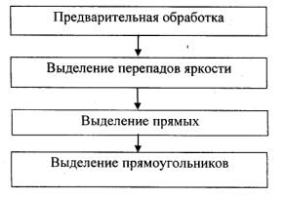

Рис. 10.1. Технология выделения объектов прямоугольной формы на
полутоновом изображении

Предварительная обработка производится путем низкочастотной фильтрации, аналогичной этапу Фильтрация 1 при выделении металлических проводников (см. разд.9.3.1)
Выделение перепадов яркости. Для выделения ступенчатых перепадов яркости, которыми и являются границы объектов на полутоновых аэроизображениях, использовался алгоритм, описанный в разд.6.4. В процессе обработки изображения определяются направления ориентации перепадов яркости для каждого пикселя, крутизна перепадов яркости для каждого пикселя, а затем полученная информация анализируется в соответствии с правилами, описанными в гл.6. Кроме того, производится быстрое утоньшение. Результат обработки исходного изображения (рис.10.2,а) приведен на рис. 10.2,6.

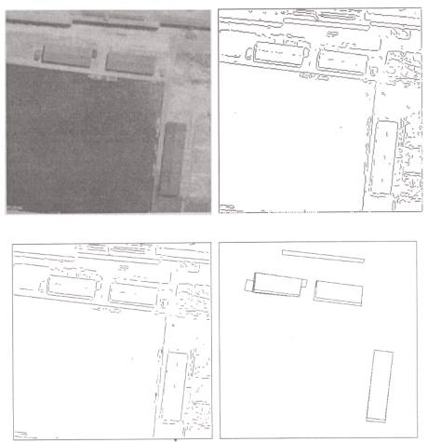

Рис. 10.2. Выделение прямоугольников на полутоновом изображении
Выделение прямых производилось с использованием алгоритма, описанного в гл.7. В состав программы входит растр-векторное преобразование контурного представления изображения и устранение разрывов. Результат обработки приведен на рис. 10.2, в.
Выделение прямоугольников осуществляется с использованием алгоритма, описанного в гл.7. Выходной файл представляет собой последовательность координат вершин выделенных прямоугольников. Результат обработки приведен на рис. 10.2, г.

10.2. Выделение сельскохозяйственных полей
на изображениях земной поверхности
Использование данных дистанционного зондирования в сельском хозяйстве приобретает со временем все большую и большую актуальность как для оценки текущего состояния сельскохозяйственных культур, так и для прогнозирования урожайности и т.д. В последнее время данные дистанционного зондирования используют для оценки количества сельскохозяйственной продукции, производимой той или иной страной в случае установления квот с целью взаимного контроля.
Данные дистанционного зондирования могут использоваться для более быстрого, чем другие методы, получения информации о состоянии земной поверхности и, в частности, о сельскохозяйственных полях. Получение информации о состоянии полей состоит из двух частей: собственно фотосъемки и анализа полученных данных. Первая стадия практически полностью автоматизирована. В настоящее время большие объемы необходимой информации получаются со спутников в течение короткого времени. Скорость же обработки во второй стадии намного ниже. Существует множество различных подходов, посвященных автоматизированной обработке изображений земной поверхности [1,24,27,183]. При обработке ИЗП и, в частности, изображений сельскохозяйственных полей большинство алгоритмов использует пиксельный уровень классификации данных, где процесс классификации проводится независимо для каждого пикселя. Это иногда приводит к ошибкам в классификации, поскольку одно и то же поле по результатам классификации может содержать несколько типов культур, тогда как на одном поле произрастает только одна культура.
Традиционный путь обработки данных - различные типы интерактивной классификации. Для увеличения надежности классификации

следует вначале определять области, соответствующие отдельным полям. Границы полей сами по себе также представляют интерес.
В ходе исследований была разработана методика выделения сельскохозяйственных полей на многоканальных спутниковых изображениях [273,274]. Она состоит из алгоритма выделения областей, соответствующих полям, для отдельного спектрального диапазона и методологии сбора мультиспектральной информации в одном результирующем изображении. Использование нескольких спектральных диапазонов увеличивает надежность метода.
Кроме того, точность может значительно увеличиваться при использовании картографических данных для этих полей. Следовательно, существует необходимость выделения границ поля и множество приложений, где эта информация может использоваться. Сельскохозяйственные поля на многозональном изображении должны быть обнаружены и разграничены согласно типам произрастающих культур.
Сельскохозяйственное поле на изображении может рассматриваться как область с почти постоянной яркостью. Наиболее очевидным способом решения является непосредственное выделение ступенчатых перепадов яркости, которыми и являются границы однородных по яркости областей (поскольку яркость различных полей неодинакова). После выделения границ и повышения качества контурного препарата возможно выделение областей, соответствующих различным полям.

10.2.1. Исходная информация
Основные особенности, касающиеся обработки ИЗП, связаны со способом получения и применения изображений. Как правило, речь идет о больших объемах видеоинформации, которые необходимо обработать в течение ограниченного времени. Одним из основных требований к обработке таких изображений является оперативность и точность обработки. Требованием к исходным данным является наиболее достижимая полнота данных. Наличие многозональной информации об одном и том же районе с различных спутников повышает точность результатов.
Для проведения экспериментов были использованы следующие спутниковые данные, относящиеся к одному и тому же району на поверхности земли:
• три спектральные зоны видимого спектра спутника Landsat;
• три спектральные зоны инфракрасной части спектра спутника Landsat;
• три спектральные зоны инфракрасной части .спектра спутника SPOT.
Все искажения, обусловленные неидеальностью условий съемки, масштаба и т.д. были устранены до начала экспериментов.
Спектральная разрешающая способность. Цветовой диапазон для всех видов растений находится между темно-желтым и темно-зеленым, что составляет лишь часть видимого спектра. Некоторые поля являются также сильно текстурированными. Таким образом, многие поля нельзя правильно определить с помощью только лишь видимой части спектра. Для того чтобы получить больше информации о полях, были использованы также инфракрасные диапазоны. Они применяются для оценки биомассы и влажности растений, которые являются довольно различными для разных растений, так что диапазон их возможных значений более широк. На рис. 10.3. приведена зависимость коэффициента отражения растительности от частоты.

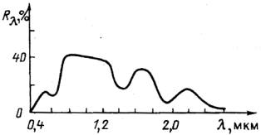

Рис. 10.3. Зависимость коэффициента отражения растительности
от частоты

Каждое поле в инфракрасных диапазонах имеет более ровную, постоянную яркость и более четкие границы по сравнению с видимыми. Инфракрасные диапазоны - единственный способ отличить различные культуры, имеющие одинаковый цвет в видимом диапазоне. Пример спутникового изображения с сельскохозяйственными полями приведен на рис. 10.4.

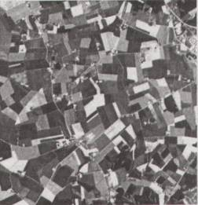

Рис. 10.4. Исходное изображение
(один канал из многоканального изображения)

Пространственная разрешающая способность. В результате экспериментов было определено, что изображения, полученные со спутника SPOT, более полезны для определения границ полей из-за их более высокой разрешающей способности. Следовательно, большая часть информации относительно границ поля получена из изображений SPOT, тогда как все имеющиеся изображения используются для классификации.
Для различных стадий классификации использовались различные способы предобработки. Перед выделением границ производится линейное преобразование контраста с одновременным отсечением 5% крыльев гистограммы с обеих сторон. Для проведения процедуры релаксации преобразование контраста не используется.
10.2.2. Технология и алгоритмы выделения
сельскохозяйственных полей на ИЗП
Технология состоит из следующих этапов:
Анализ областей полей (процедурарелаксации). Для обнаружения однородных областей использовался алгоритм роста областей, в котором исходное изображение покрывалось сеткой "точек роста", расположенных через каждые десять пикселей по обеим осям, что меньше половины размера (в пикселях) самого маленького размера поля. "Точки роста" являются начальными точками для роста областей в течение процедуры релаксации, заключающейся в следующем: если яркость пикселя, граничащего с областью, отличается от значения ближайшего пикселя области не более, чем на заданную пороговую величину, то текущий пиксель присоединяется к рассматриваемой области. Процесс повторяется до тех пор, пока происходит рост областей. Следует ожидать, что в результате будут определены все области с почти постоянной яркостью. Рост областей будет остановлен в зонах с большими изменениями яркости, т.е. на границах полей.
Применение же такого алгоритма на практике привело к тому, что было выделено значительно меньше полей, чем следовало бы ожидать исходя из визуальных оценок, т.е. поля, имеющие большую разницу в яркости оказались представленными в виде одной области. Следовательно, произошло их слияние.
После проведенного анализа определилась причина, вызвавшая такое ухудшение результата. Она может быть проиллюстрирована с помощью рис. 10.5, где показан фрагмент границы между соседними полями - темным и светлым. Стрелкой указано направление, в котором крутизна перепада яркости между областями не превышает пороговое значение, установленное в процедуре релаксации, следовательно, области релаксации, соответствующие этим двум полям, в результате сольются.

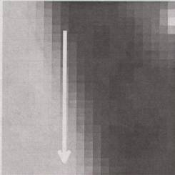

Рис. 10.5. Фрагмент границы между соседними полями

Слияние полей с различной яркостью объясняется тем, что процедура релаксации не учитывает ориентацию перепада яркости. В таком случае продвижение может происходить вдоль перепада яркости, если он расположен под небольшим углом к координатным осям. Стрелкой на рис. 10.5 указано направление, при движении вдоль которого условия релаксации не нарушаются и, следовательно, возможно продвижение, что и вызывает слияние различных полей.
Для устранения недостатка были разработаны два алгоритма.
1. Ограничение числа итераций использовалось для предотвращения слишком сильного увеличения областей, соответствующих каждой "точке роста". Как было указано выше, неправильное слияние обусловлено продвижением вдоль границы. Как видно из рис. 10.5, условия для релаксации соблюдаются только в узкой полосе вдоль границы, следовательно область, соответствующая близлежащей точке роста, будет сильно вытянутой. Кроме того, число итераций до остановки указывает максимальный путь, который был пройден процедурой релаксации от какой-то "точки роста". При экспериментальной проверке было определено, что количество итераций приблизительно в пять раз превышало расстояние между "точками роста".
Рассмотрим, как выглядит изображение в процессе релаксации. На рис. 10.6 приведен фрагмент тестового изображения, на котором даны граница между однородными областями различной яркости, а также "точки роста" с расстоянием между ними в А пикселей. На рис. 10.7 приведен фрагмент тестового изображения после A/2 итераций.

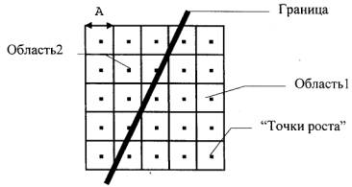

Рис. 10.6. Точки роста до начала процедуры релаксации

Рис. 10.7. Точки роста после А/2 итераций

Области, соответствующие различным, находящимся в одной области точкам роста, соединились. Области, пересекаемые границей, частично не заполнены, поскольку каждая из них разделена на две части, но имеет только одну точку роста. Их заполнение производится из других областей.
Для этого добавляется еще А/2 итераций. Таким образом после А итераций все области будут определены. При экспериментах по проведению релаксации до остановки количество итераций составляло в среднем 5А. Ограничение количества итераций до А позволило повысить достоверность выделения сельскохозяйственных полей.
2. Использование выделенных краев. На исходное изображение перед процедурой релаксации накладываются предварительно выделенные края. Пикселям, соответствующим контуру, присваивается максимальное значение яркости. Таким образом, эти контуры являются своеобразными "барьерами", предотвращающими пересечение границ полей процедурой релаксации.
Результатом работы алгоритма релаксации является сегментация изображения на два класса, один из которых соответствует связным однородным областям, а другой - остальной части изображения (границам полей и сильно текстурированным участкам поверхности).
Фильтрация состоит из двух стадий. Первая из них - удаление "точек роста", которые не изменились после процедуры релаксации, т.е. они помещены в области неоднородной яркости. Их расположение определяется положением "точек роста". Область, соответствующая "точке роста", удаляется, если ее размер не превосходит трех пикселей.
Вторая стадия фильтрации - бинарная фильтрация, предназначенная для удаления одиночных шумовых пикселей и сглаживания границ полей.
Удаление "ошибочно распознанных" полей. Поле считается "ошибочно распознанным", если его форма сильно искажена, либо оно сформировано несколькими соединенными полями (из-за отсутствия граней в шаге обнаружения края). Самый простой способ отличать такие поля - проанализировать площадь выделенного поля, поскольку приблизительный диапазон значений площади сельскохозяйственных полей известен априори. Если область не попадает в границы такого диапазона, являясь слишком малой либо чрезмерно большой, она удаляется из рассмотрения. Большинство "ошибочно распознанных" полей удаляется благодаря именно этой операции. Следующая стадия -оценка того, насколько хорошо остающиеся поля были обнаружены. Такая оценка требуется, чтобы в результате оставить только самым лучшим образом обнаруженные поля. Поскольку сельскохозяйственные поля имеют, как правило, прямолинейные границы, в качестве меры качества можно использовать процентное содержание прямых линий в контуре поля. Для анализа вычисляется функция а(l) (рис. 10.8), где а(l) - наклон границы поля в текущей точке, а l - длина вдоль контура при продвижении вдоль границы.

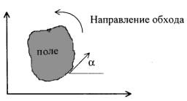

Рис. 10.8. Вычисление функции а(l)

Полученная функция а(l) сглаживается для снижения влияния дискретности координатной сетки. Затем вычисляется производная функции 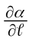, с помощью которой и оценивается прямолинейность
контура. Части контура, значение производной для которых меньше порогового значения, установленного для всех полей, считаются прямолинейными. "Рейтинг" каждого поля вычисляется как процент-
ное содержание прямых в его контуре. Величина "рейтинга" присваивается всей области поля, контур которого анализировался.
На рис, 10.9 приведены результаты выделения полей, произведенные для двух отдельных спектральных диапазонов, а на рис 10.10-результат выделения полей, полученный путем объединения информации в одном изображении.

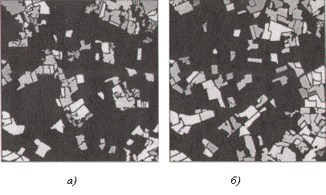
a)
б)
Рис. 10.9. Выделенные поля: a) Landsat TM, видимая часть спектра,
б) SPOT, инфракрасная часть спектра

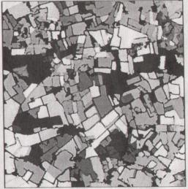

Рис. 10.10. Результат выделения полей

10.2.3. Практическая реализация
Предложенная технология была реализована на языке программирования Си на рабочей UNIX-станции DEC [273,274]. Все исходные изображения, соответствующие одному и тому же участку местности, находились в базе данных изображений многозональной космофотосъемки. Для реализации операций ввода-вывода и элементарных операций с отдельными изображениями базы данных использовался программный комплекс ЕАSI™(Канада). Время анализа одного изображения (имеется в виду обработка всех спектральных диапазонов) составляло порядка 3 мин. при использовании задачей 80% процессорного времени. Кроме того, оценка временных параметров затруднена нахождением программ и данных на разных компьютерах.

